Elektronické celní řízení pro ETD v NCTS
čl. 233 odst. 4 písm. e) UCC
Autor: | Solitea Business Solutions s.r.o., Ferko Pavol
Název projektu: | NCTS
Poslední aktualizace: | 13.2.2018
Ze dne: | 10.12.2017
Jméno souboru: | ECR_ETD_NCTS_3v0
Počet stran: | 13
Důvěrnost dokumentu: | Střední

Historie dokumentu
Verze | Datum | Popis
1.0 | 15.12.2017 | Vydání dokumentu
1.1 | 25.1.2018 | Zapracování připomínek:  - element G02 nastaven jako nepovinný  - do zpráv CZ090A, CZ091A přidána skupina G  - zvýšen počet opakování skupiny G  - doplněno pravidlo KR003 k elementu H02  - doplněn nový element G51, změna povinnost elementu H27 ve zprávě CZ087A, k oběma elementům přidány podmínky a pravidla  - ETD na CÚ určení bude vždy CP pro dočasné uskladnění (změna ve scénářích 3.1,3.2 a 3.3; změna povinnosti u skupiny DSU ve zprávě CZ087A)  - doplněno pravidlo QP007 k elementu G03 ve zprávách CZ085A a CZ087A
2.0 | 26.1.2018 | Vydání finální verze dokumentace
2.1 | 9.2.2018 | Doplněno:  - do zprávy CZ095A přidán element DSU/H01 (MRN) – bude sloužit pro veškeré operace (opravy, odpisy) nad naskladněným ETD v dočasném skladu  - odpisy na CÚ odeslání je možné provádět i z vývozu a zvláštních režimů za použití stejných podmínek a pravidel jako u TCP  - z výše uvedeného důvodu doplněny do zprávy CZ085A elementy G24, GPA04, QGPA01, QGPA03, QGPA06, QGPA07 a QGPA11 (včetně podmínek a pravidel)  - ve zprávě CZ087A umožněno použití kódu způsobu proclení „1“ (odstraněno pravidlo QP253P_ETD) a přidány nové elementy G52 a G53
2.2 | 13.2.2018 | Doplněno:  - přidán nový scénář 2.5
3.0 | 13.2.2018 | Vydání verze dokumentace

Obsah
1. ÚVOD 3
2. ELEKTRONICKÉ CELNÍ ŘÍZENÍ NA CELNÍM ÚŘADU ODESLÁNÍ 4
2.1. Scénář: Automatické propuštění 4
2.2. Scénář: Nařízení kontroly 5
2.3. Scénář: Dořešení nesrovnalostí ETD 6
2.4. Scénář: Zrušení propuštěného ETD 7
2.5. Scénář: Zrušení přijatého ETD 7
3. ELEKTRONICKÉ CELNÍ ŘÍZENÍ NA CELNÍM ÚŘADu URČENÍ 8
3.1. Scénář: Automaticky povolená vykládka 9
3.2. Scénář: Nařízená kontrola 9
3.3. Scénář: Ukončení vykládky s nesrovnalostmi 10
4. Přílohy 12
4.1. SEZNAM POUŽITÝCH ZPRÁV A JEJICH VÝZNAM 12
4.2. Export použitých zpráv ve formátu html 13

- ÚVOD
Dokument „Elektronické celní řízení pro ETD v NCTS“ popisuje scénáře nového zjednodušení dle čl. 233 odst. 4 písm. e) UCC - použití elektronického přepravního dokladu jakožto tranzitního celního prohlášení (dále jen „ETD“), tedy komunikaci mezi držitelem režimu (nebo jeho zástupcem) a celními úřady odeslání a určení.
Jedná se o rozšíření stávajíciho dokumentu „Elektronické celní řízení pro režim tranzit (NCTS fáze 4)“. Předpokládáme, že po finálním odsouhlasení bude tento dokument plně integrován do dokumentu „Elektronické celní řízení pro režim tranzit (NCTS fáze 4)“.

- ELEKTRONICKÉ CELNÍ ŘÍZENÍ NA CELNÍM ÚŘADU ODESLÁNÍ
Kapitola specifikuje chování aplikace NCTS (dále jen „aplikace“) na rozhraní mezi držitelem režimu (nebo jeho zástupcem) a celním úřadem odeslání.
  - Scénář: Automatické propuštění
Jedná se o scénář, kdy není nařízená kontrola.
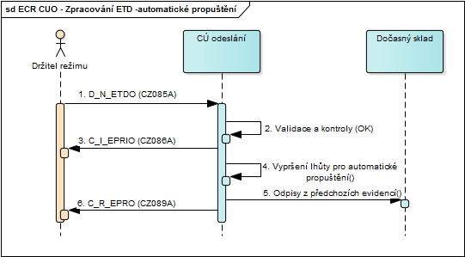
Popis scénáře
1. Držitel režimu elektronicky podá ETD
2. Aplikace provede kontrolu a validaci deklarovaných dat
3. Aplikace potvrdí přijetí ETD na CÚ odeslání
4. V aplikaci vyprší lhůta pro automatické propuštění
5. Aplikace provede ostré vyskladnění z dočasného skladu, z vývozu a ze zvláštních režimů dle uvedené předchozí evidence
6. CÚ odeslání informuje držitele režimu o propuštění zboží do režimu tranzitu

  - Scénář: Nařízení kontroly
Jedná se o scénář, kdy dojde k přerušení zjednodušeného postupu na CÚ odeslání nařízením kontroly.
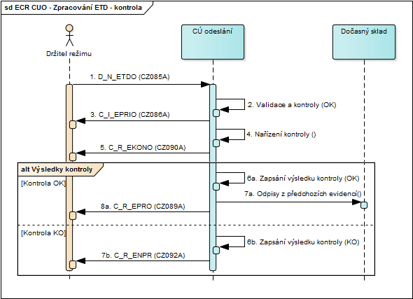Popis scénáře:
1. Držitel režimu elektronicky podá ETD
2. Aplikace provede kontrolu a validaci deklarovaných dat
3. Aplikace potvrdí přijetí ETD na CÚ odeslání
4. Je nařízená kontrola zboží nebo dokladů
5. CÚ odeslání informuje držitele režimu o nařízení kontroly
Varianta: Výsledky kontroly OK
6a. Výsledky kontroly jsou kladné
7a. Aplikace provede ostré vyskladnění z dočasného skladu, z vývozu a ze zvláštních režimů dle deklarované předchozí evidence
8a. CÚ odeslání informuje držitele režimu o propuštění zboží do režimu tranzitu
Varianta: Výsledky kontroly KO
6b. Výsledky kontroly jsou záporné
7b. CÚ odeslání informuje držitele režimu o nepropuštění zboží do režimu tranzitu
  - Scénář: Dořešení nesrovnalostí ETD
Tento scénář se uplatní jenom v případě, kdy bude CÚ odeslání informován o nesrovnalostech zjištěných na CÚ určení (chybějící zboží nebo jiné nesrovnalosti).
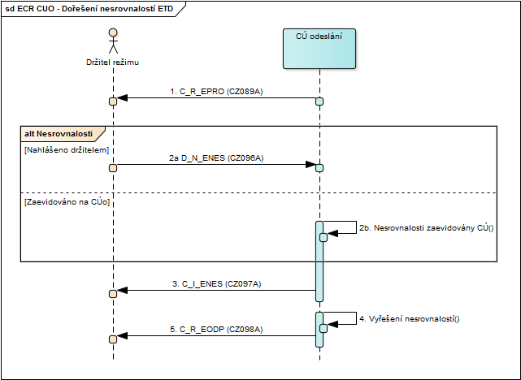
Popis scénáře:
1. CÚ odeslání informuje držitele režimu o propuštění zboží do režimu tranzitu
Varianta: Nesrovnalosti jsou nahlášeny držitelem režimu
2a. Držitel režimu informuje elektronicky CÚ odeslání o nesrovnalostech zjištěných na CÚ určení
Varianta: Nesrovnalosti jsou zaevidovány ručně na CÚ odeslání
2b. CÚ odeslání eviduje nesrovnalosti zjištěné na CÚ určení ručně na základě písemného oznámení držitele režimu nebo na základě informací obdržených od CÚ určení
3. CÚ odeslání informuje držitele režimu o obdržení informace o zjištění nesrovnalostí
4. Nesrovnalosti jsou na CÚ odeslání dořešeny
5. CÚ odeslání informuje držitele režimu o vyřízení režimu tranzitu po dořešení zjištěných nesrovnalostí

  - Scénář: Zrušení propuštěného ETD
Držitel režimu může požádat, za specifických podmínek, o zrušení propuštěného ETD. O zrušení rozhoduje CÚ odeslání.
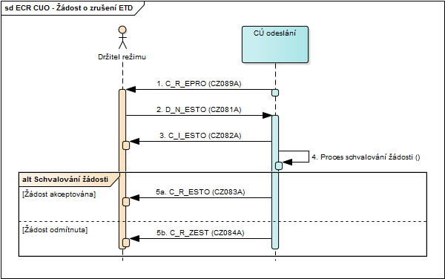
Popis scénáře:
1. CÚ odeslání informuje držitele režimu o propuštění zboží do režimu tranzitu
2. Držitel režimu posílá žádost o zrušení ETD
3. Systém potvrzuje přijetí žádosti o zrušení
4. Pracovník CÚ rozhoduje o zrušení
Varianta: žádost o zrušení je akceptována
5a. CÚ odeslání potvrzuje zrušení ETD
Varianta: žádost o zrušení je odmítnuta
5b. CÚ odeslání zamítá žádost o zrušení ETD

  - Scénář: Zrušení přijatého ETD
Držitel režimu může požádat i o zrušení přijatého ETD ještě před propuštěním. O zrušení rozhoduje CÚ odeslání.
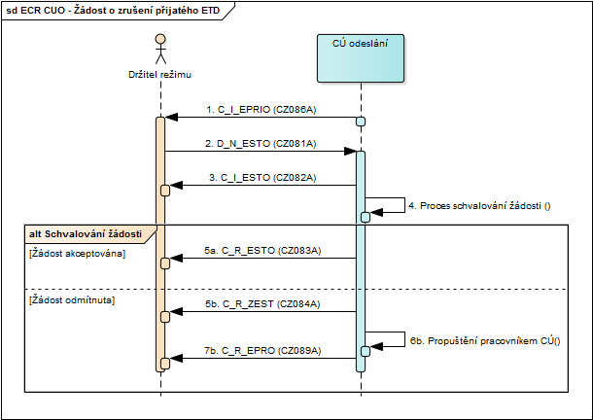
Popis scénáře:
1. Aplikace potvrzuje přijetí ETD na CÚ odeslání
2. Držitel režimu posílá žádost o zrušení ETD
3. Systém potvrzuje přijetí žádosti o zrušení
4. Pracovník CÚ rozhoduje o zrušení
Varianta: žádost o zrušení je akceptována
5a. CÚ odeslání potvrzuje zrušení ETD
Varianta: žádost o zrušení je odmítnuta
5b. CÚ odeslání zamítá žádost o zrušení ETD
6b. Pracovník CÚ rozhoduje o přijetí ETD
7b. CÚ odeslání informuje držitele režimu o propuštění zboží do režimu tranzitu

- ELEKTRONICKÉ CELNÍ ŘÍZENÍ NA CELNÍM ÚŘADu URČENÍ
Kapitola specifikuje chování aplikace NCTS (dále jen „aplikace“) na rozhraní mezi držitelem režimu (nebo jeho zástupcem) a celním úřadem určení.
  - Scénář: Automaticky povolená vykládka
Jedná se o scénář, kdy dojde k automatickému povolení vykládky a k následnému potvrzení ukončení vykládky bez nesrovnalostí.
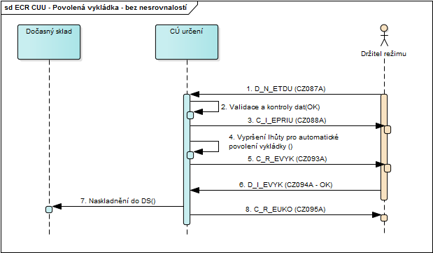
Popis scénáře:
1. Držitel režimu elektronicky podá ETD na CÚ určení
2. Aplikace provede kontrolu a validaci deklarovaných dat
3. Aplikace potvrdí přijetí ETD na CÚ určení
4. Vyprší lhůta pro automatické povolení vykládky
5. CÚ určení informuje držitele režimu o povolení vykládky ETD
6. Držitel režimu informuje CÚ určení o ukončení vykládky bez zjištění nesrovnalostí
7. Aplikace provede naskladnění zboží do dočasného skladu
8. CÚ určení informuje držitele režimu o ukončení režimu
  - Scénář: Nařízená kontrola
Jedná se o scénář, kdy na CÚ určení dojde k nařízení kontroly a k následnému potvrzení vykládky bez zjištění nesrovnalostí.
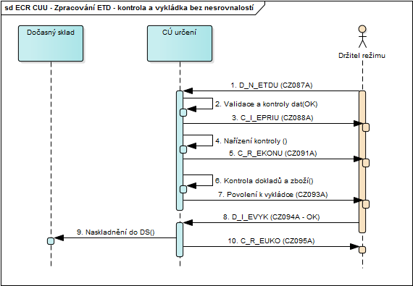
Popis scénáře:
1. Držitel režimu elektronicky podá ETD na CÚ určení
2. Aplikace provede kontrolu a validaci deklarovaných dat
3. Aplikace potvrdí přijetí ETD na CÚ určení
4. Je nařízená kontrola zboží nebo dokladů
5. CÚ určení informuje držitele režimu o nařízení kontroly
6. Je provedena kontrola dokladů a zboží. Pracovník CÚ zaeviduje výsledky kontroly do aplikace
7. CÚ určení informuje držitele režimu o povolení vykládky ETD
8. Držitel režimu informuje CÚ určení o ukončení vykládky bez zjištění nesrovnalostí
9. Aplikace provede naskladnění zboží do dočasného skladu
10. CÚ určení informuje držitele režimu o ukončení režimu

  - Scénář: Ukončení vykládky s nesrovnalostmi
Jedná se o případ, kdy jsou zjištěny nesrovnalosti buď po nařízené kontrole zboží, nebo držitel režimu oznámí ukončení vykládky s nesrovnalostmi.
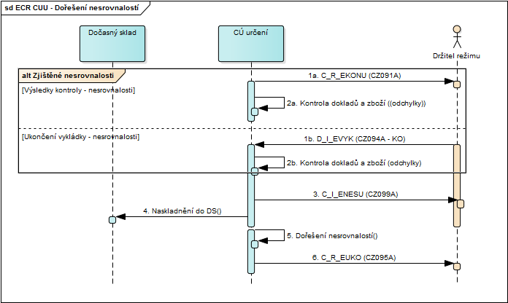
Popis scénáře:
Varianta: Nařízená kontrola - zjištěné nesrovnalosti
1a. CÚ určení informuje držitele režimu o nařízení kontroly
2a. Provedená kontrola zboží nebo dokladů je záporná
Varianta: Ukončená vykládka - nahlášené nesrovnalosti
1b. Držitel režimu informuje CÚ určení o ukončení vykládky s informací o nesrovnalostech
2b. Pracovník CÚ určení provede kontrolu dokladů a zboží a zapíše výsledky kontroly
3. CÚ určení informuje držitele režimu o zjištěných nesrovnalostech
4. Aplikace provede naskladnění zboží do dočasného skladu
5. Nesrovnalosti jsou na CÚ určení dořešeny
6. CÚ určení informuje držitele režimu o ukončení režimu

- Přílohy
  - SEZNAM POUŽITÝCH ZPRÁV A JEJICH VÝZNAM
CZ081A | D_N_ESTO | Žádost u zrušení ETD na CÚ odeslání
CZ082A | C_I_ESTO | Potvrzení přijetí žádosti o zrušení ETD | CÚ odeslání informuje držitele režimu o přijetí žádosti o zrušení ETD
CZ083A | C_R_ESTO | Rozhodnutí o zrušení ETD | Zpráva je použita, pokud celní úřad odeslání potvrdí zrušení ETD na žádost držitele režimu prostřednictvím zprávy D_N_ESTO.
CZ084A | C_R_ZEST | Rozhodnutí o zamítnutí žádosti o zrušení ETD | CÚ odeslání informuje držitele režimu o zamítnutí žádosti o zrušení ETD, která byla podána zprávou D_N_ESTO
CZ085A | D_N_ETDO | Podání ETD na CÚ odeslání | Podání ETD jakožto tranzitního celního prohlášení. Podáním této zprávy se zahajuje řízení o propuštění do režimu tranzit na celním úřadu odeslání.
CZ086A | C_I_EPRIO | Potvrzení přijetí ETD na CÚ odeslání | Celní úřad odeslání informuje touto zprávou o přijetí ETD jakožto tranzitního celního prohlášení.
CZ087A | D_N_ETDU | Podání ETD na CÚ určení, které je současně návrhem na ukončení režimu tranzitu | Držitel režimu informuje celní úřad určení o příletu zásilky. Podáním této zprávy se zahajuje řízení o ukončení tranzitního režimu na celním úřadu určení.
CZ088A | C_I_EPRIU | Potvrzení přijetí ETD na CÚ určení | Celní úřad určení informuje o přijetí dat ETD jakožto i návrhu o ukončení režimu tranzitu
CZ089A | C_R_EPRO | Rozhodnutí o propuštění ETD do režimu tranzitu | Celní úřad odeslání oznamuje rozhodnutí o propuštění do režimu tranzit.
CZ090A | C_R_EKONO | Rozhodnutí o kontrole na CÚ odeslání | Zpráva je použita pouze v případě nařízení kontroly. Celní úřad odeslání tímto oznamuje rozhodnutí podrobit zboží a/nebo doklady kontrole.
CZ091A | C_R_EKONU | Rozhodnutí o kontrole na CÚ určení | Zpráva je použita pouze v případě nařízení kontroly. Celní úřad určení tímto oznamuje rozhodnutí podrobit zboží a/nebo doklady kontrole.
CZ092A | C_R_ENPR | Rozhodnutí o nepropuštění ETD | Celní úřad odeslání vydává rozhodnutí o nepropuštění zboží do režimu tranzit.
CZ093A | C_R_EVYK | Rozhodnutí o povolení vykládky ETD | Celní úřad určení sděluje rozhodnutí o povolení vykládky.
CZ094A | D_I_EVYK | Informace držitele režimu o vykládce zboží | Zprávu zasílá držitel režimu, který tímto informuje celní úřad určení o vykládce zboží. Vykládka může být ukončena úplně a bez problémů nebo částečně, z důvodu nalezení nesrovnalostí. V případě zjištěných rozdílů je jejich popis součástí zprávy a vykládka je rovněž ukončena.
CZ095A | C_R_EUKO | Rozhodnutí o ukončení režimu | Zpráva odesílá celní úřad určení, když rozhodne o ukončení režimu tranzit.
CZ096A | D_N_ENES | Nahlášení nesrovnalostí zjištěných na CÚ určení | Držitel režimu informuje celní úřad odeslání o zjištěných nesrovnalostech celním úřadem určení
CZ097A | C_I_ENES | CÚ odeslání informuje o nesrovnalostech u ETD | Zprávu zasílá celní úřad odeslání potom, co zapracoval nahlášené nesrovnalosti do dat ETD
CZ098A | C_R_EODP | Rozhodnutí o vyřízení režimu tranzitu po dořešení nesrovnalostí | Celní úřad odeslání informuje držitele režimu
CZ099A | C_I_ENESU | CÚ určení informuje o nesrovnalostech u ETD | Zprávu zasílá celní úřad určení potom, co zapracoval zjištěné nesrovnalosti do dat ETD
  - Export použitých zpráv ve formátu html
Nedílnou součástí tohoto dokumentu je soubor „ZprávyETD.html“, obsahující všechny uvedené zprávy z kapitoly 4.1.

